Sistema en tiempo real para el monitoreo y geoposicionamiento de un vehículo eléctrico usando un módulo obd2 y un sistema de medida inercial

A real-time system for the monitoring and geopositioning of an electric vehicle using an obd2 module and an inertial measurement system

Juan Paúl Ortiz González ¹ , Alejandro Israel Gálvez Rodríguez ², Daniel Antonio León Morales³

^{1,2,3} Universidad Politécnica Salesiana – Ingeniería Mecánica Automotriz – Grupo de Investigación en Ingeniería del Transporte GIIT, Calle Turuhuayco 3-69 y Calle Vieja, Cuenca, Ecuador.

Correspondencia Autores: ¹jortizg@ups.edu.ec, ²agalvezr@est.ups.edu.ec , ³dleonm5@est.ups.edu.ec.

Recibido: octubre 2017, Publicado: diciembre 2017

Resumen— Este artículo presenta el diseño de una plataforma de software y hardware usando programación en LabView, con el fin de obtener una herramienta que permita adquirir datos en tiempo real del vehículo eléctrico. Para la adquisición de la información de la unidad de control electrónico (ECU) del vehículo sobre su funcionamiento y comportamiento se cuenta con dispositivos (OBD2 y Unidad de Medida Inercial) que funcionan en conjunto con el software a través de Bluetooth y radio frecuencia. Este programa da al usuario la gran ventaja de poder monitorear el estado en el que se encuentra el vehículo y verificar como sus diferentes variables se están comportando durante el funcionamiento del vehículo eléctrico. Además, la información almacenada en una base de datos permitirá el desarrollo de futuros proyectos de investigación, en donde los diferentes parámetros o variables son de gran relevancia para determinar el rendimiento de la batería y consumo energético del vehículo.

Palabras Clave— Datos, ECU, Software, Vehículo Eléctrico.

Abstract— This article presents the design of a software and hardware platform using programming in LabView, to obtain a tool that allows to acquire real time data of the electric vehicle. To acquire the information of the electronic control unit (ECU) of the vehicle on its operation and behavior there are devices (OBD2 and Inertial Measurement Unit) that work in conjunction with the software via Bluetooth and radio frequency. This program gives the user the great advantage of being able to monitor the state in which the vehicle is and to verify how its different variables are behaving during the operation of the electric vehicle. In addition, information stored in a database will allow the development of future research projects, where the different parameters or variables are of great relevance to determine the performance of the battery and energy consumption of the vehicle.

Keywords— Data, ECU, Software, Electric Vehicle

INTRODUCCIÓN

Los vehículos eléctricos no son una tecnología nueva, sin embargo, sus estudios en los últimos años han crecido y han creado un gran interés para aquellas personas que buscan una movilidad alternativa y que sea amigable con el medio ambiente, es por esto que muchas universidades y varios gobiernos han apostado por el estudio y análisis de dicha tecnología, dando buenos resultados en los últimos años.
La electrónica se ha vuelto fundamental en los vehículos ya que facilita y automatiza la mayoría de los sistemas que lo conforman; sobre todo la electrónica es un gran fuerte en los vehículos de gama alta ya que los fabricantes apuestan por dicha tecnología para poder brindar mayor confort y un mejor desempeño, logrando así vehículos seguros y confiables para los usuarios.
Existen softwares que brindan una gran cantidad de usos y aplicaciones que pueden ser aprovechados para realizar estudios e investigaciones, uno de los softwares más completo y muy utilizado por la ingeniería para instrumentación es LabView; diseñado específicamente para aplicaciones de pruebas, medidas y control.
Todos los vehículos que se producen hoy en día están comandados a través de una ECU en conjunto con el puerto de diagnóstico OBD2, en la cual se almacena y se transmite información hacia los diferentes sistemas que conforman el vehículo, por lo cual es de gran interés poder monitorear todo lo que realiza la ECU mientras el vehículo está en funcionamiento. Por tal motivo surge el programa Emolab 2.0.1 desarrollado a través del software LabView con el fin de poder adquirir todos los datos posibles de la ECU en tiempo real, para posteriormente poder analizar dichos datos y demostrar el comportamiento del vehículo eléctrico en nuestro entorno.
Lo que se quiere lograr con este programa es obtener los datos suficientes de todos los parámetros o variables para poder analizarlos y posteriormente dar a conocer a las personas como esta tecnología del vehículo eléctrico puede llegar a ser una gran alternativa de movilidad frente a los vehículos que poseen un motor de combustión interna.

MATERIALES Y MÉTODOS

En vista del desarrollo tecnológico con el que cuentan los vehículos de hoy en día y con las alternativas de movilidad que se están presentando durante los últimos con el fin de ayudar al medio ambiente, se ve la necesidad de estudiar y analizar el comportamiento del vehículo eléctrico en el entorno que nos rodea, por tal motivo se desarrolla el programa Emolab 2.0.1
Para el desarrollo de este programa se cuenta con un software y varios complementos, los cuales se detallan en la Tabla I, estos complementos son de gran ayuda para el software ya que permiten que la obtención de datos sea más precisa y numerosa, la información que va a llegar a ser procesada en la computadora es tomada en tiempo real.

TABLA I.
Elementos que conforman la plataforma de adquisición
ELEMENTOS DEL PROGRAMA EMOLAB 2.0.1
Elemento | Descripción
Software de desarrollo | LabView
Central | Computadora portátil
Memoria | ECU Vehículo
Conexión | OBD2 y RF
Geoposicionamiento | Unidad de medida inercial
Visualización offline | Google Earth

Todos estos elementos son una parte fundamental en el diseño del programa y se puede ver como la información circula a través de cada uno de estos elementos en el diagrama de bloques de la Fig. 1.
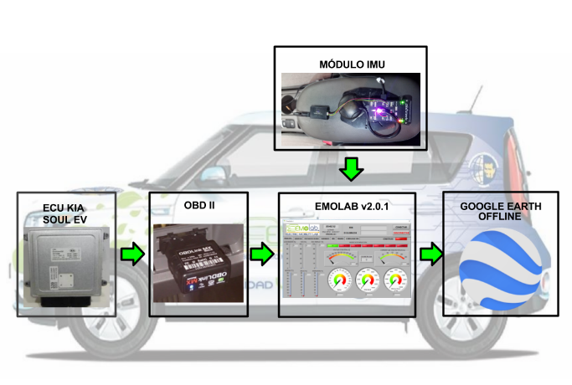

Fig. 1. Diagrama de bloques

OBD2 en Emolab 2.0.1. El módulo OBD2 es uno de los complementos más importantes para el programa diseñado, ya que a través de éste se realiza la comunicación entre el ordenador y la ECU del vehículo. El módulo OBD2 permite al ordenador recibir los datos directamente desde la ECU y esto lo hace en tiempo real, siempre y cuando los dos elementos estén enlazados.
Este complemento se coloca en el puerto de diagnóstico de la ECU del vehículo y mediante Bluetooth se realiza la comunicación con el ordenador y el programa. Esto se puede apreciar en la Fig. 2.
El OBD2 tiene muchas funciones dentro de la electrónica del vehículo y de igual manera la ECU, sin embargo, para el desarrollo del programa se toman en cuenta ciertos parámetros y variables que influyen sobre el comportamiento del vehículo eléctrico.

Unidad de medida inercial en Emolab 2.0.1. El módulo de unidad de medida inercial “IMU” es un complemento fundamental en el programa, ya que este dispositivo cuenta con acelerómetros y giroscopios orientados axialmente que permiten la obtención de datos precisos y en tiempo real en lo que respecta a la ubicación y posición en la que se encuentra el vehículo.

Fig. 2. Módulo OBD2 en el vehículo.

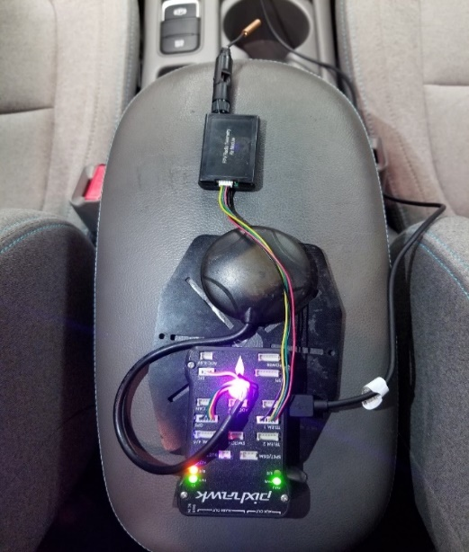

Fig. 3. Módulo IMU en el vehículo.

Las IMU son muy utilizados últimamente en dispositivos electrónicos portátiles, debido a que poseen sensores que permiten obtener aceleraciones, velocidades, trayectorias, ángulos, posición, etc.
La ventaja de utilizar precisamente este dispositivo IMU (Fig.3) como parte del programa es que cuenta con un microcontrolador y esto permite obtener, convertir y transmitir datos e información necesaria a través de los sensores que posee.

Funciones principales de los elementos de la plataforma de adquisición de datos. Cada uno de los elementos que conforman el programa Emolab 2.0.1 es fundamental al momento de transmitir y obtener información, están programados con el fin de aprovecharlos al máximo y obtener toda la información posible para poder realizar los diferentes estudios y análisis. El flujo de datos se establece mediante puertos de comunicación COM del tipo serial, tanto para el módulo OBD2 (115200Baud) como para el módulo IMU (56200Baud).
La función que cumple cada uno de estos se encuentra detallada en la tabla 2 en complemento de la Fig. 4.

TABLA II.
Principales parámetros
Elementos y su función en el programa
Elemento | Detalle/Función
Módulo IMU | Aceleraciones  Giroscopio  Orientaciones  Geo posicionamiento  Vibraciones
Software Emolab (PC) | Gestión de periféricos  Almacenamiento de datos  Visualización
Módulo OBD2 | Uso de comandos AT para lectura de datos  Manejo de múltiples protocolos (CAN, OBD2)
App. Celular | Android/IOS  Visualización de datos procesados

Todos los complementos del programa tienen una función distinta y por lo tanto operan de diferente manera, estos dispositivos electrónicos poseen varias características de funcionamiento y hay que tenerlas presente en la configuración. Las tecnologías utilizadas para la transmisión de datos son Bluetooth y RF para el módulo OBD2 y modulo IMU respectivamente (Fig. 4).
Configuración del programa. Una vez iniciado el programa con todos los complementos conectados en su respectiva posición, se procede a identificar el puerto COM al que cada uno de estos se enlazó y la velocidad con la que cada uno de estos trabaja, estos datos se encuentran en la Tabla III.
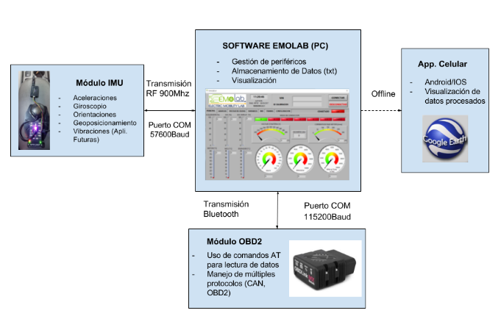
Fig. 4. Elementos del programa y su función

TABLA III.
Velocidades de funcionamiento de los Complementos
Velocidades de funcionamiento
Complemento | Velocidad
OBD2 | $115200$Baud
IMU | $57600$Baud

A pesar de que el programa cuenta con sus respectivos avisos y alertas, la identificación de los puertos COM de cada uno de los complementos es fundamental para el correcto funcionamiento del programa, esto se puede realizar en las propiedades de cada uno.
La pestaña de configuración es una de las más importantes en el programa, en esta pestaña se encuentran varias opciones que se pueden modificar para la obtención de datos según el usuario desee y lo beneficie en su estudio o análisis, la pestaña de configuración se observa en la Fig. 5.

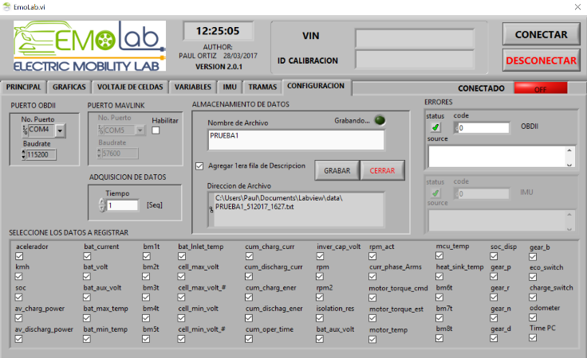
Fig. 5. Configuración del programa.

Componentes principales de la implementación. Todo vehículo al contar con al menos una ECU permite el ingreso a la información del vehículo a través del OBD2, en la ECU es donde se almacena toda la información y esta puede ser aprovechada para realizar estudios, detectar fallas, diagnosticar, etc.
Para el desarrollo del programa a través del software LabView, se toman en cuenta cada uno de los parámetros a analizar, como prioridad se toman aquellos que influyen tanto en el rendimiento de la batería como en la autonomía del vehículo, estos parámetros se observan en la Tabla IV en complemento de la Fig. 6.

TABLA IV.
Parámetros principales
Parámetros principales
Parámetro | Unidad
Tiempo transcurrido | HH:MM:SS
Aceleración | $$rpm$$
Velocidad | $$km/h$$
Autonomía | Km
Modo Conducción | P – R – N – D – B
Temperatura | $$℃$$
Carga Batería | $$\%$$
Corriente Fase Motor | Arms
Odómetro | Km

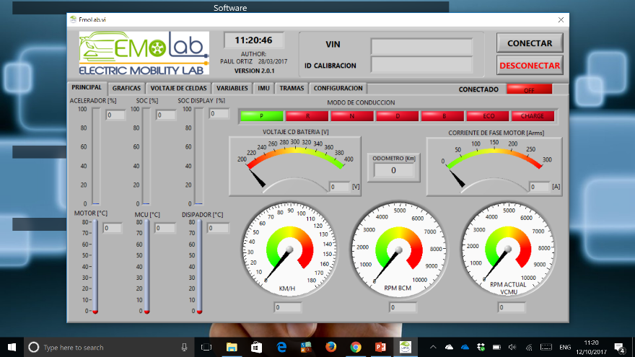

Fig. 6. Pestaña Principal.
El diseño del programa cuenta con una pestaña en donde se pueden apreciar todos los datos que la ECU transmite al ordenador, estas variables se encuentran detalladas en la Tabla V y se puede observar su diseño en la Fig. 7.

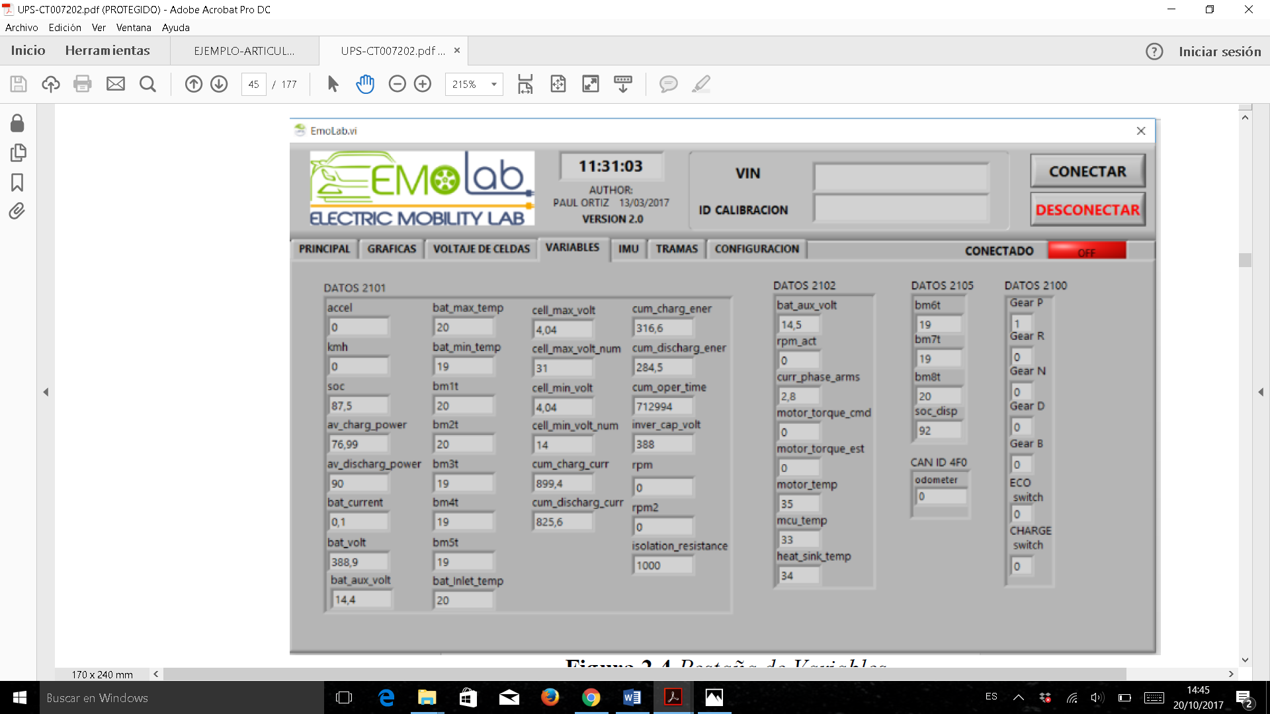

Fig. 7. Pestaña Variables

TABLA V.
Variables de estudio y análisis
Variable | Unidad
Aceleración | $$rpm$$
Velocidad | $$km/h$$
Potencia Disponible | $$KW$$
Torque | $$N*m$$
Corriente de Batería | A
Voltaje de Batería | V
Voltaje Batería Aux. | V
Temperaturas | $$℃$$
Voltaje Celda | V

Para complementar el programa, se cuenta con una unidad de medida inercial, por lo tanto, se ha diseñado una parte específica para el control de este complemento que permite la obtención de algunas variables, de tal complemento lo que se puede llegar a obtener son datos como: aceleraciones, movimientos, geoposicionamiento, etc. Algunas de estas variables se pueden observar en la Tabla VI y su diseño se aprecia en la Fig. 8.

TABLA VI.
Variables IMU
Variables de la unidad de medida inercial
Variable | Unidad
Aceleración | $$m/s^{2}$$
Velocidad | $$m/s$$
Altitud | $$m$$
Latitud | Grados
Longitud | Grados
Movimientos Ejes (X,Y,Z) | Grados
Tiempo | $$ms$$

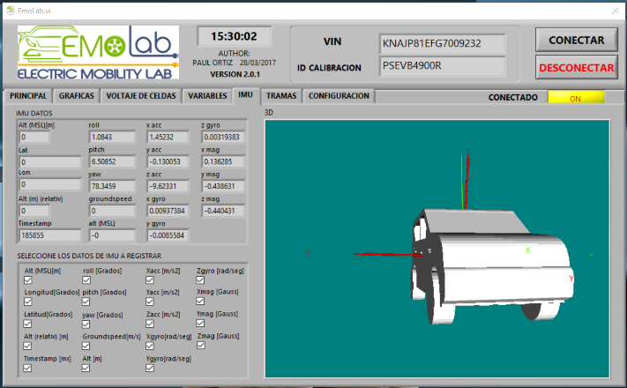

Fig. 8. Pestaña IMU.

En las tablas presentadas anteriormente se han mencionado las variables principales que se obtienen a través de todos los elementos que conforman Emolab 2.0.1, sin embargo, el programa cuenta con una programación que permite la obtención de 74 variables con sus respectivas unidades de medida.
El programa cuenta con gráficas que permite el análisis temporal del comportamiento del vehículo según las ondas que se presentan en cada una de las variables. Además, se observar gráficamente los estados de los voltajes de celdas, el diseño de esta pestaña se encuentra en la Figura 9 y es de gran ayuda para verificar el correcto funcionamiento de la batería del vehículo.

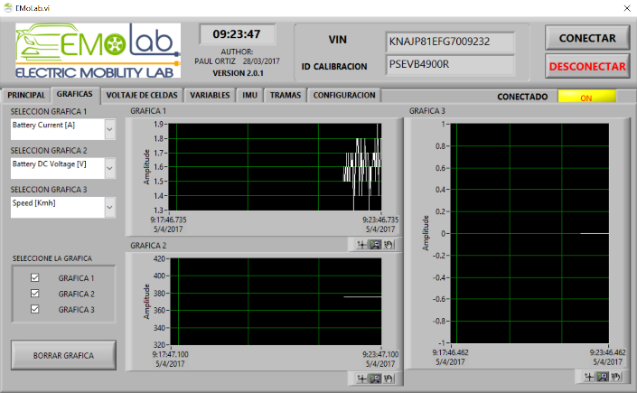

Fig. 9. a) Pestaña de gráficas temporales.

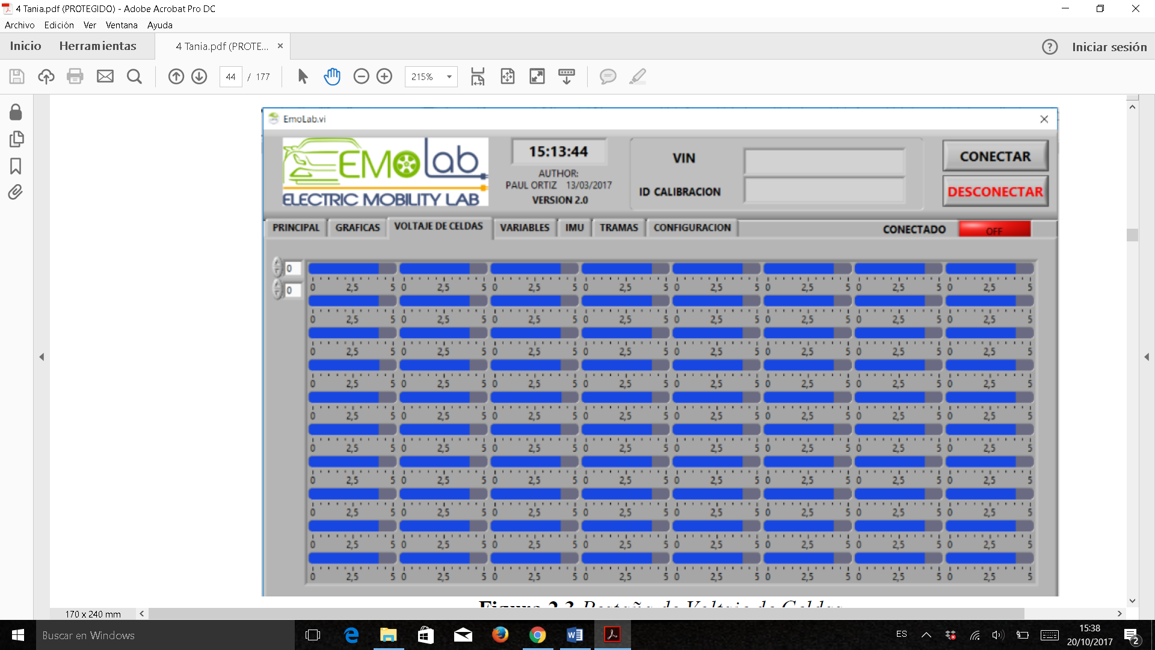

Fig. 9. b) Pestaña Voltaje de Celdas.

Google Earth y Emolab 2.0.1. Google Earth es una herramienta de descarga gratuita que permite visualizar los datos procesados por el software Emolab 2.0.1 y visualizarlo en un mapa con coordenadas GPS. El proceso de visualización en esta herramienta de Google es offline esto quiere decir que se debe grabar el recorrido y las variables para luego ser cargado en el mapa.
El funcionamiento de dicho complemento para el software está comprendido en dos etapas: en la primera se tiene la visualización de la trayectoria o recorrido en el cual se encuentra el vehículo (Fig. 10), y la segunda comprende la adquisición de datos (Fig. 11).

RESULTADOS Y DISCUSIÓN

El programa Emolab 2.0.1 ya se encuentra en uso y posee un registro de propiedad intelectual otorgado por el Instituto Ecuatoriano de Propiedad Intelectual (IEPI) del Ecuador al autor principal de este artículo académico. Las variables obtenidas han permitido que el laboratorio de movilidad eléctrica de la Universidad Politécnica Salesiana sede Cuenca, realice estudios y análisis del comportamiento del vehículo en cada uno de los recorridos que realiza. Llegando a demostrar que el vehículo eléctrico puede realizar interconexiones entre distintas ciudades del Ecuador de manera satisfactoria y con una sola recarga, tomando en cuenta parámetros como regeneración de batería, distancia recorrida, velocidades, topología del terreno, entre otros.
Al momento la plataforma de adquisición es una herramienta que facilita la obtención de datos para posteriormente procesarla y trabajar con datos exactos síncronos tomados en tiempo real, logrando un estudio que genera confianza al momento de demostrar todos los resultados obtenidos.

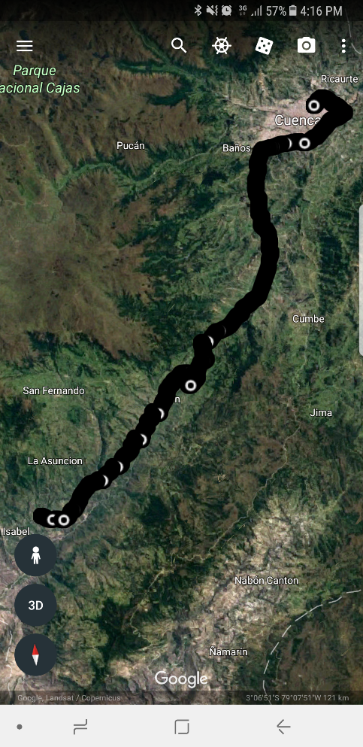

Fig, 10. Trayectoria del vehículo.

CONCLUSIONES

- Las variables obtenidas por la plataforma integrada de adquisición de datos permiten la sincronización en tiempo real de variables de funcionamiento del vehículo EV y sus medidas inerciales como son las aceleraciones, movimientos angulares, ángulos de inclinación, geoposicionamiento, entre otras.
- Al momento se tiene una tasa mínima de registro de datos de hasta 1s y tasas máximas sin límite, llegando a almacenar datos durante periodos de varias horas o incluso días. A través de este programa se puede verificar el correcto funcionamiento del vehículo y el estado en el que se encuentra, ya sea en carretera o durante la carga; todo a través de la información que es procesada y decodificada en el ordenador.
- Los complementos electrónicos del programa son de gran ayuda para la transmisión y obtención de datos, cada uno de estos tiene una función diferente en el programa y es lo que permite que la información que se obtiene sea numerosa. Ambos elementos se conectan al vehículo, es así como el módulo OBD2 y el módulo IMU se conectan al puerto de diagnóstico y al puerto USB de accesorios respectivamente, con el fin de que el suministro de energía del computador portátil de registro de datos permanezca intacto durante largos periodos de tiempo.

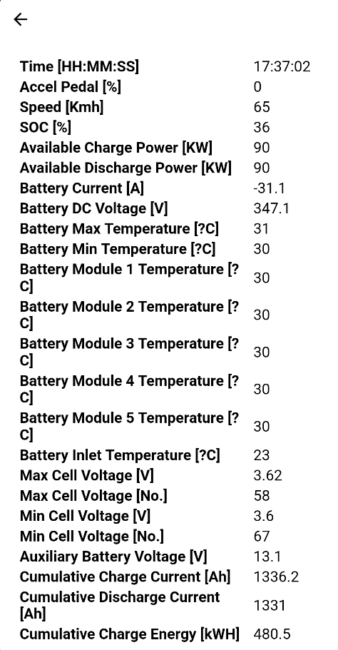

Figura 11. Datos obtenidos en un punto específico del recorrido.

RECOMENDACIONES

Se recomienda no exceder las distancias máximas de transmisión para los módulos inalámbricos que en este caso son Bluetooth (OBD2) y RF (IMU), siendo esta distancia de hasta 30m con línea de vista.

REFERENCIAS

[1] Henderson Bob Haynes John. OBD2 & Electronic Engine Management System Manual (Libro). Newbury Park: Haynes, 2006

[2] Aguero M, Colman M, Dubois F, Rabadán M, Amarilla S. Sistema de interacción con la ECU de un automóvil empleando procesamiento de lenguaje natural. Buenos Aires: Universidad de Palermo.

[3] Tomasi Wayne. Sistemas de comunicaciones electrónicas. (Libro). México; Pearson Educativa, 2003

[4] José Beltrán. (2015). Desarrollo de un simulador electrónico de una ECU y su diagnóstico sobre CAN y OBD2. Sevilla: Universidad de Sevilla.

[5] Jim Moore. Estrategias de Diagnostico del Sistema OBD2 (Libro): Delphi, 2008

[6] Juan Dimaté, Pedro Gonzáles. (2010). Diseño de una interfaz gráfica en LabView para el diagnóstico de vehículos por medio de OBD2. Bucaramanga: Universidad Pontifica Bolivariana.
[7] Carlos Preckler. (2012). Caracterización de una unidad de medida inercial para la obtención de entornos de simulación de un sistema de navegación inercial de bajo coste mediante Allan Variance. Barcelona: Universidad Autónoma de Barcelona.

[8] Miguel Rivas. (2006). Unidad de medida inercial, Algoritmo de estimación e implementación software. Sevilla: Universidad de Sevilla.

[9] R. I. Meneguette y L. A.Villas. (2014). An Autonomic Algorithm for Data Dissemination in Vehicular Ad Hoc Networks: IEEE LATIN AMERICA TRANSACTIONS.

[10] C. G. Quintero, R. Medina y A. Tapia. (2017). Drivers Characterization based on a Signal Analysis of Vehicle Telemetry: IEEE LATIN AMERICA TRANSACTIONS.

[11] J. N. D. O. Fernandes. (2016). A Real-Time Embedded System for Monitoring of Cargo Vehicles Using Controller Area Network (CAN): IEEE LATIN AMERICA TRANSACTIONS.

